* En sistemas operativos del tipo Unix, el superusuario o **root** es el nombre convencional de la cuenta de **usuario** que posee todos los derechos en todos los modos (monousuario o multiusuario). Normalmente es la cuenta de administrador.
* Se supone que no debes añadir una contraseña para la cuenta de root. Tenemos algo llamado el mecanismo sudo para manejar eso. En su lugar, se añaden usuarios a la cuenta admin cuenta. Todos esos usuarios pueden entonces ejecutar comandos o programas como root ejecutando sudo command para los comandos de terminal.

Cuando te pidan una contraseña al instalar cosas, etc., es tu propia contraseña la que debes usar. De esta manera, es posible permitir a otros hacer tareas administrativas sin tener que compartir contraseñas y claves. También es configurable para permitir que alguien ejecute un comando específico como root, pero no otros, pero normalmente no tocarás eso.

El primer usuario creado es por defecto la cuenta de administrador.

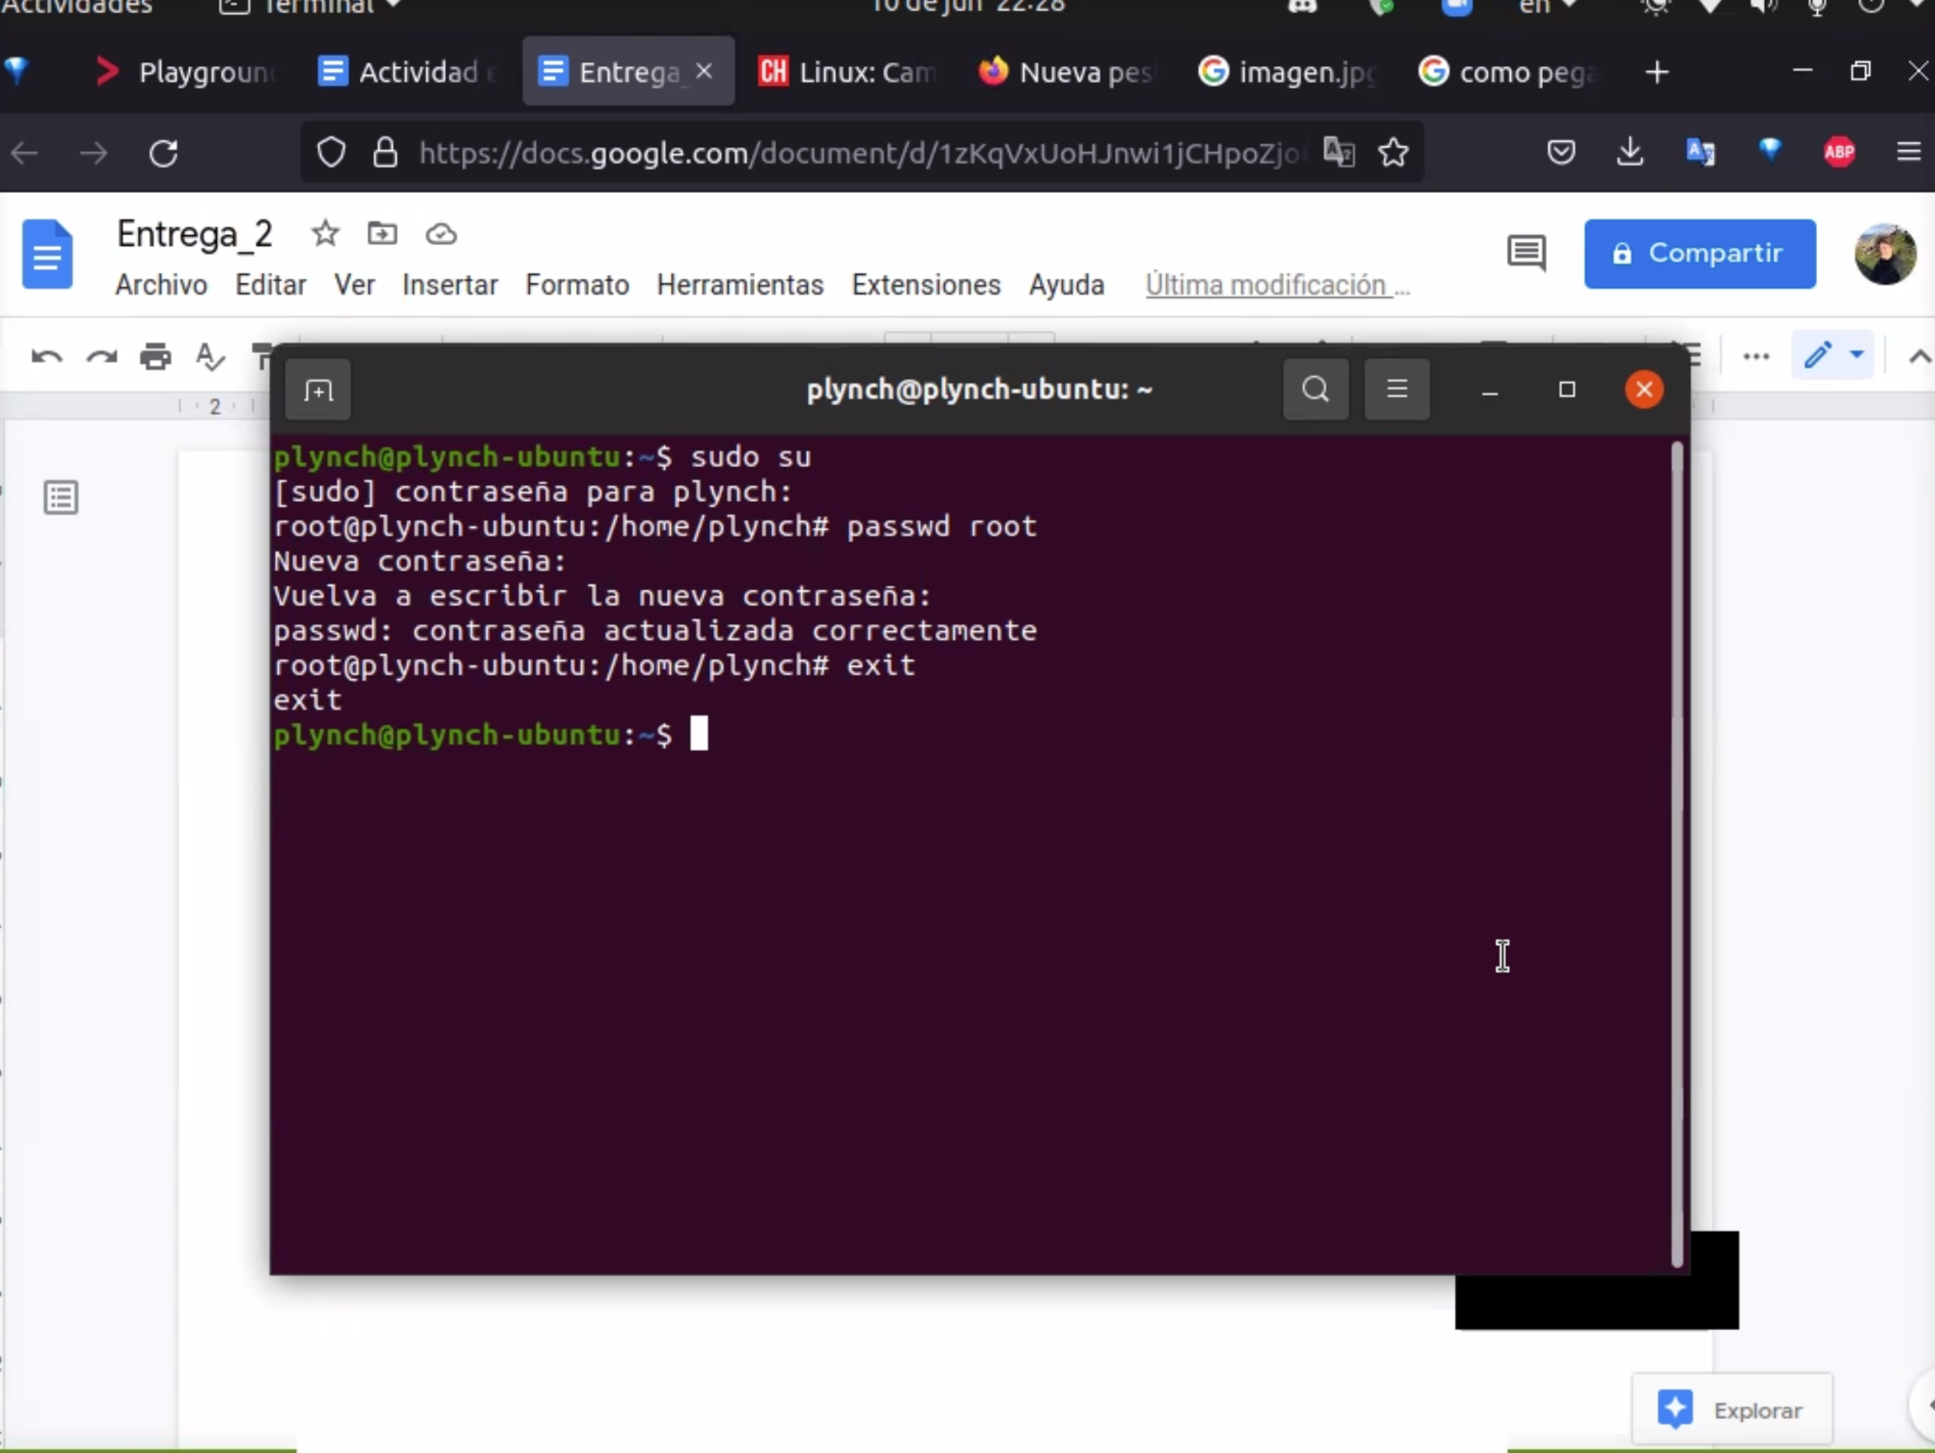

* Sobre la máquina virtual

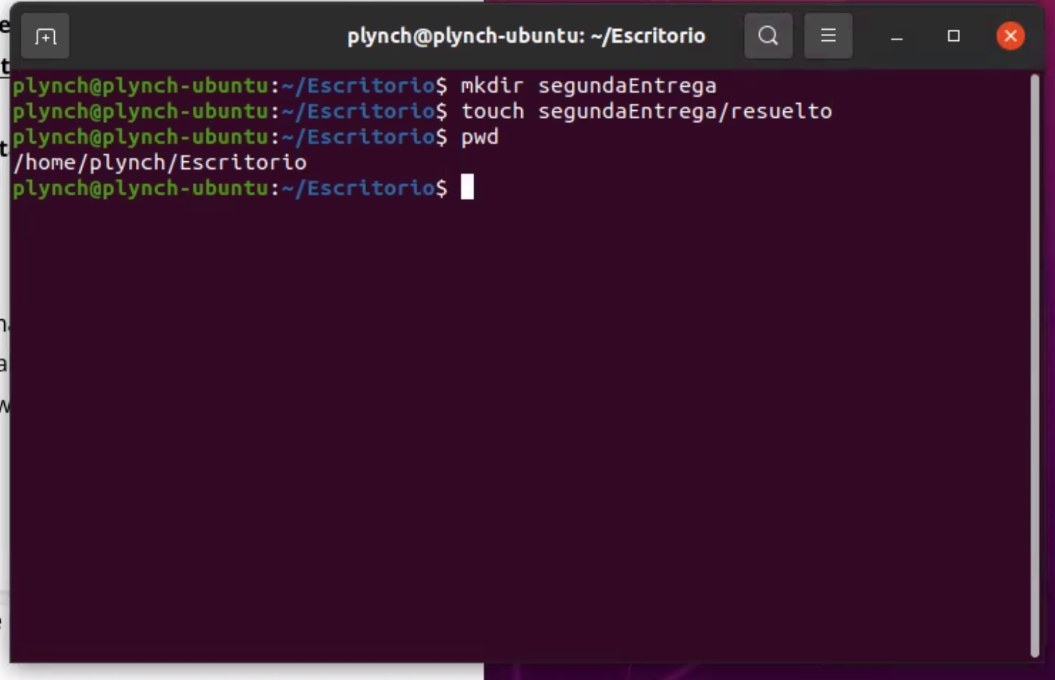

Opcional

-Cowsay

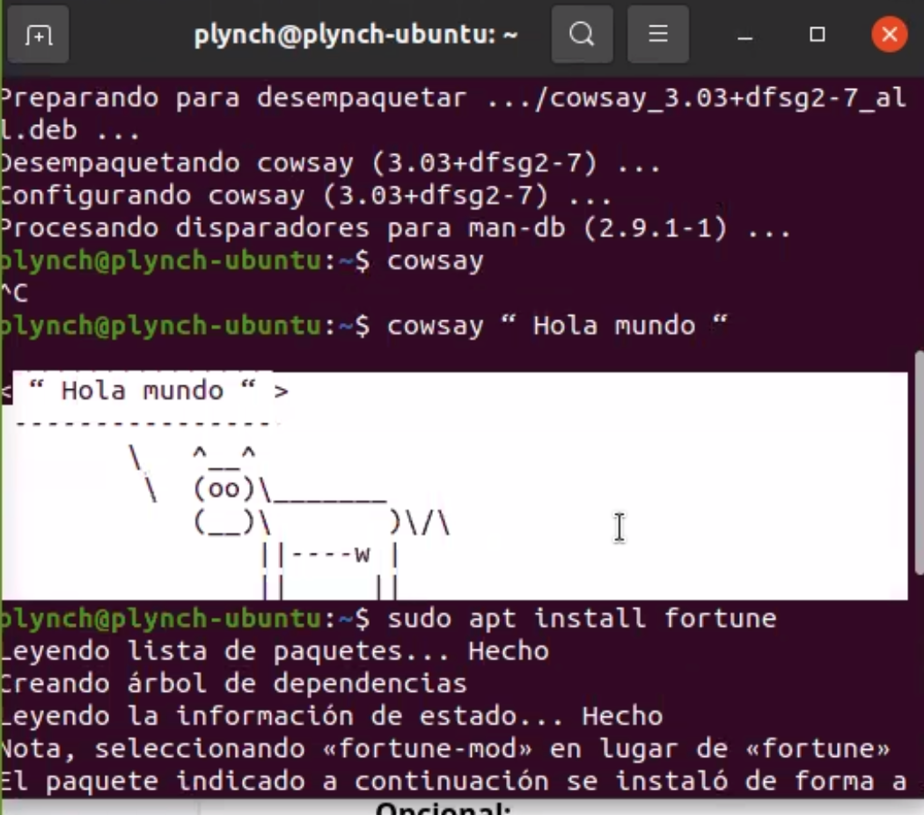

-último punto

